Муниципальное казённое общеобразовательное учреждение, реализующее адаптированные основные общеобразовательные программы «Старогородковская специальная (коррекционная) школа-интернат имени Заслуженного учителя РФ Фурагиной А.В.»

Конспект открытого мероприятия в рамках предмета: «Речь и альтернативная коммуникация»
«Книжкина неделя. В гостях у сказки».

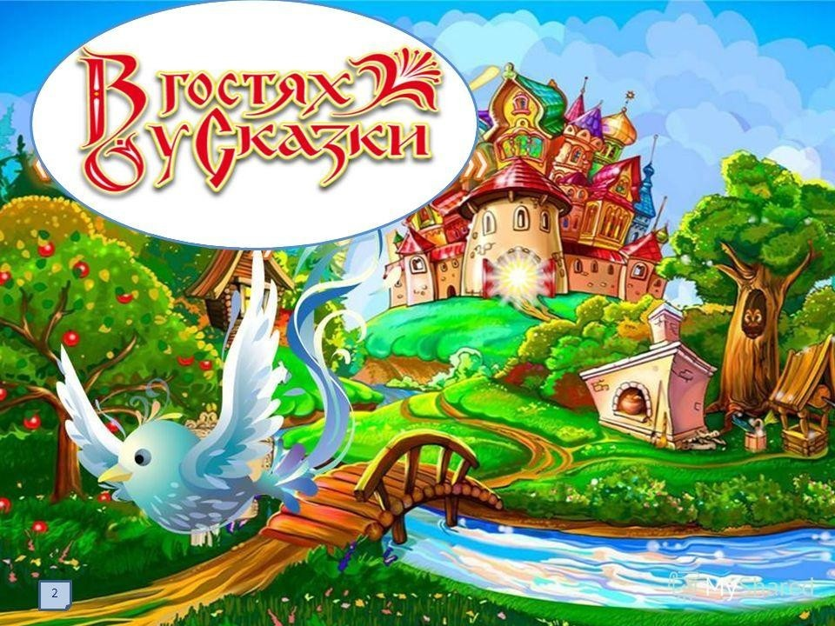

Учитель: Сорокина Татьяна Николаевна

09.12.2021 год.

Краткосрочный проект по направлению «Речь и альтернативная коммуникация». «Неделя книги»
Название проекта: «Неделя книги».
Классы: учащиеся с РАС.
Тип проекта: краткосрочный (1 неделя).
Вид проекта: информационно – творческий.
Участники проекта: учащиеся начальных классов, педагоги.
.
Срок реализации проекта: краткосрочный 1 неделя (06.12.2021г. - 10.12.2021г.)
Цели проекта:
- Воспитание бережного отношения к книге, как к объекту получения знаний и удовольствия.
- Формирование представлений о нравственном смысле литературных произведений. Развивать у детей интерес к книге, как к источнику знаний.
- Воспитание культуры юного читателя.
- Актуализация важности участия родителей в формировании книжной культуры детей.
- Создание условия для активного внедрения литературного опыта в творческую деятельность воспитанников.
Задачи проекта:
- формировать у детей интерес к книге;
- закрепить знание детских сказок через различные виды игр;
- воспитывать желание к постоянному общению с книгой и бережному отношению к ней;
- развивать познавательную, творческую и эмоциональную активность в процессе
приобщения детей к литературе;
- побуждать детей к сочинительству, творчеству, творческому музицир ованию;
- привлекать родителей к совместному творчеству и созданию условий для развития
интереса детей к книгам дома и в школе.

Предполагаемый результат:
• Выставка творческих работ детей «В гостях у сказки.» (рисунки сказочных героев ).
• Пополнение библиотеки класса.
• Дети научатся давать мотивационную оценку поступкам героев книг.
• Понимать жанровые особенности книг.
• У детей появится потребность в чтении новых произведений познавательного и художественного характера.

Этапы проекта
Подготовительный этап:
1. Проведение беседы с целью выявления личного опыта детей по теме проекта;
2. Разработка плана мероприятий;
3. Введение в тему проекта родителей учащихся: флэшмоб «Читаем дома».
4. Подбор иллюстрированного материала, художественной литературы, речевых и дидактических игр.
Основной этап (реализация проекта):
Теоретическая часть:
- Составление плана мероприятий, разработка конспектов бесед и мероприятий.
Практическая часть:

1. Открытое мероприятие: «Книжкина неделя»;
Цели:
• Развивать устойчивый интерес к книге, к её оформлению, иллюстрациям.
• Обогащать представления детей о разнообразии книг.
• Закреплять правила культурного обращения с книгами.
Задачи:
- Воспитание у детей бережного отношения к книгам;
- Вызвать интерес к книгам.
Оборудование: книжная выставка, плакат с правилами в картинках, портреты писателей А. Пушкина, А. Барто, Н. Носова, выставка детских работ на тему «В гостях у сказки» строительные модули.
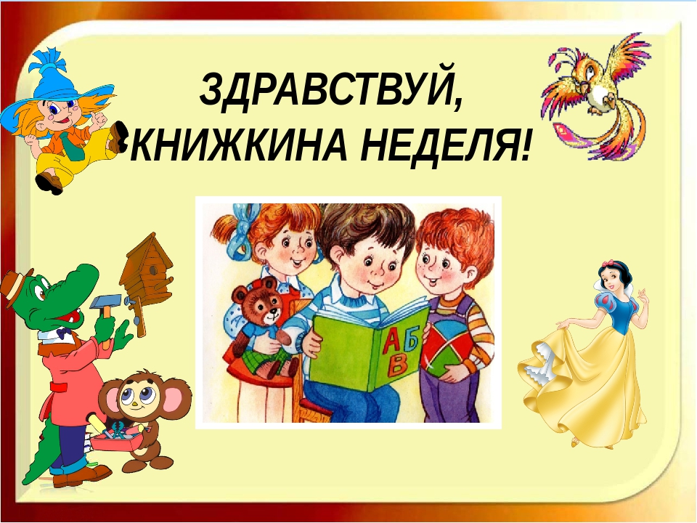

-Ребята, сегодня мы отправимся в гости к нашим книгам. Давайте все вместе подойдем к книжной выставке и поздороваемся с книгами. Все дружно, хором, повторяем за мною приветственные слова…

Здравствуйте, книги - наши друзья!
Рады мы встрече с вами всегда!
Будем вас мы беречь, уважать,
Вы нам помогаете мир узнавать
Книга - верный, книга - первый,
Книга лучший друг ребят.
«Нам никак нельзя без книжки!»
Ведущий демонстрирует выставку детских работ по теме: «В гостях у сказки» и выставку книг.

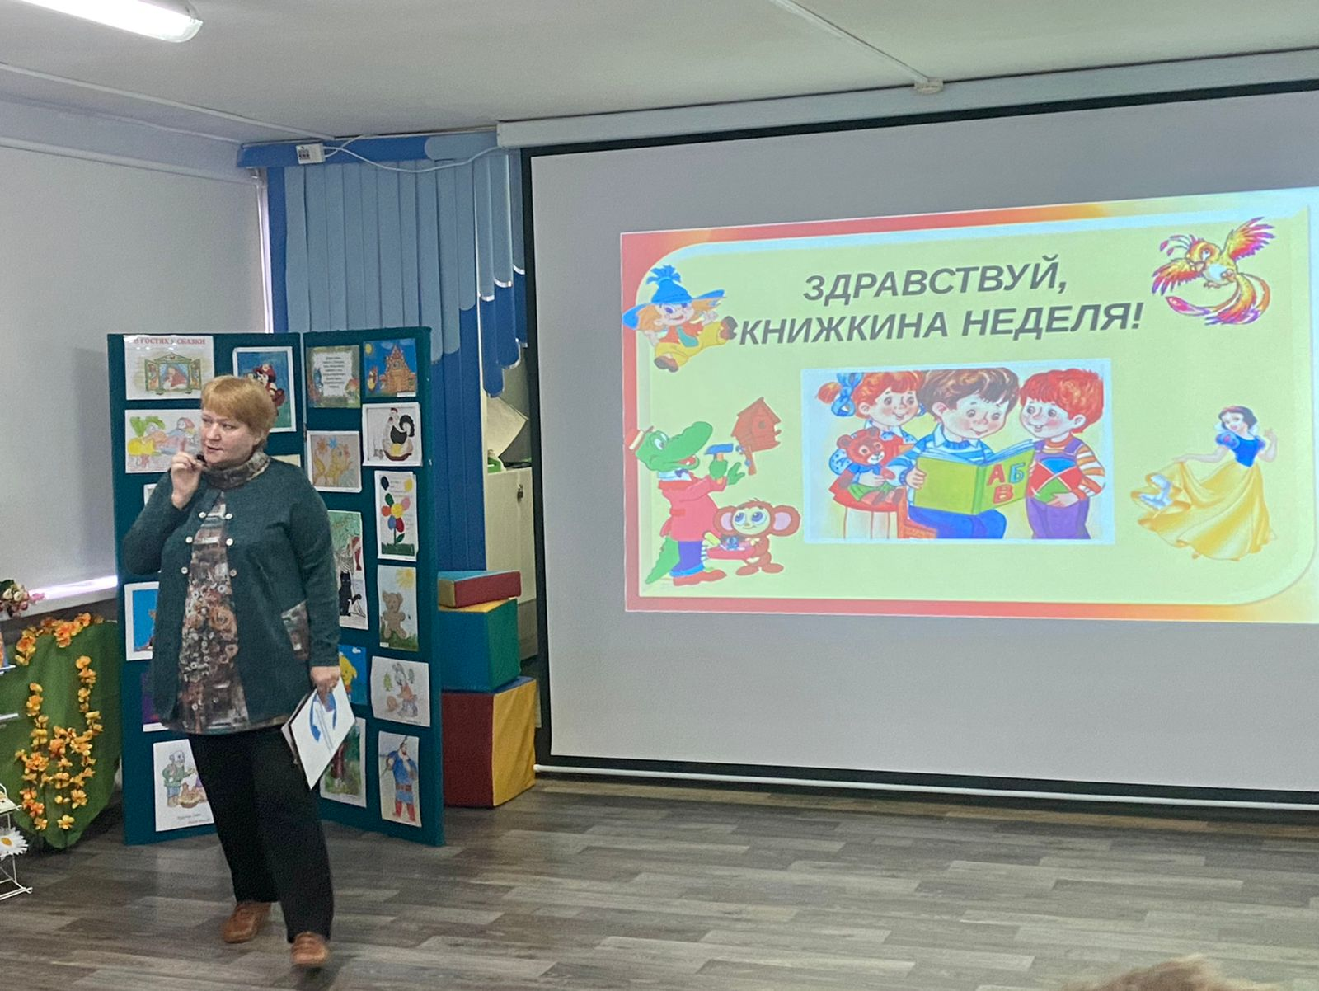

Наши книги не любят, когда с ними плохо обращаются:
• Нельзя рисовать, не писать ничего в книгах;
• Нельзя вырывать листы, не вырезать картинки;
Не перегибать книги, чтобы не выпадали листы;
• Не брать книгу грязными руками;
• Не ставить посуду или продукты на книги
• Не читать книги во время еды;
• Не класть в книги карандаши и ручки, чтобы не порвать их корешок;
• Сделать для книги обложку;
• Пользоваться закладкой
Стихотворение В. Рождественский «Слово про слово» читает ученик Тимченко Михиал.
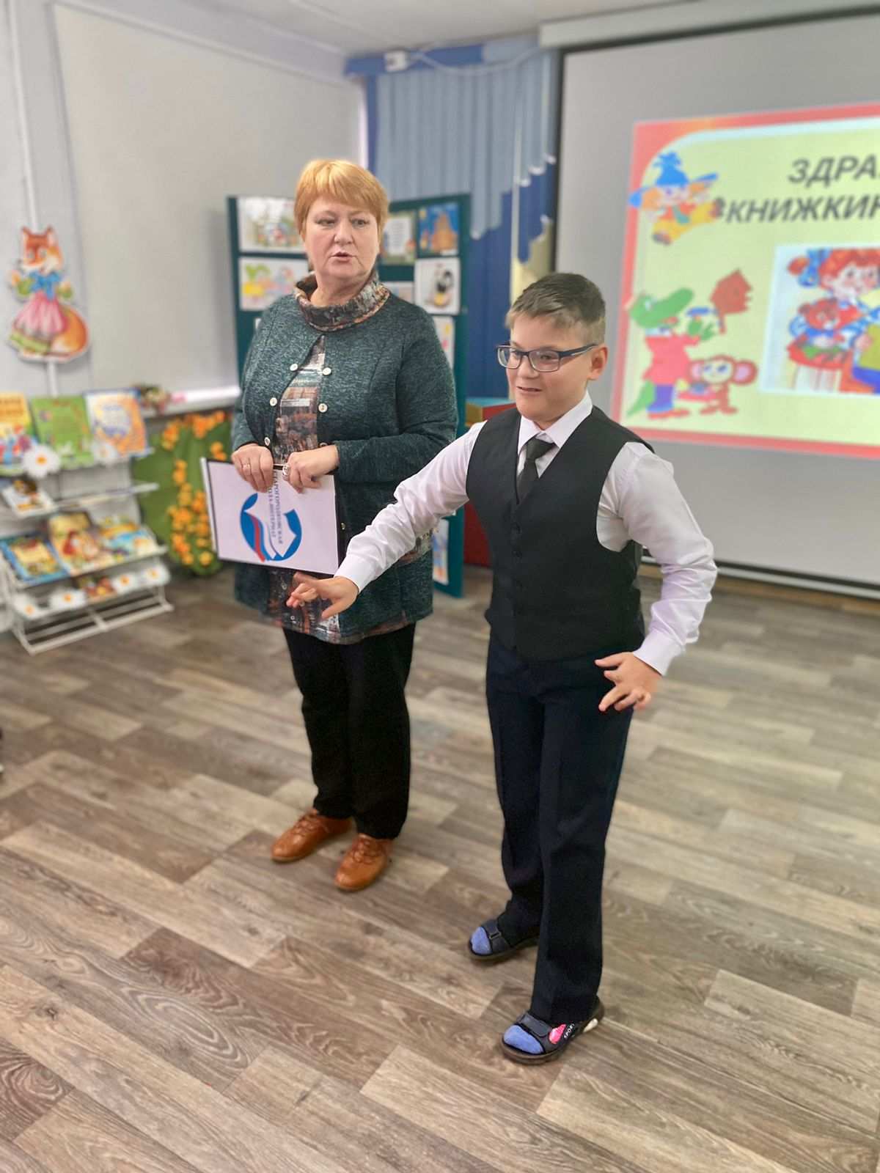

Пальчиковая гимнастика «Любимые сказки». Показывает ученик 1 класса Зайцев Артём и все зрители повторяют её за ним.
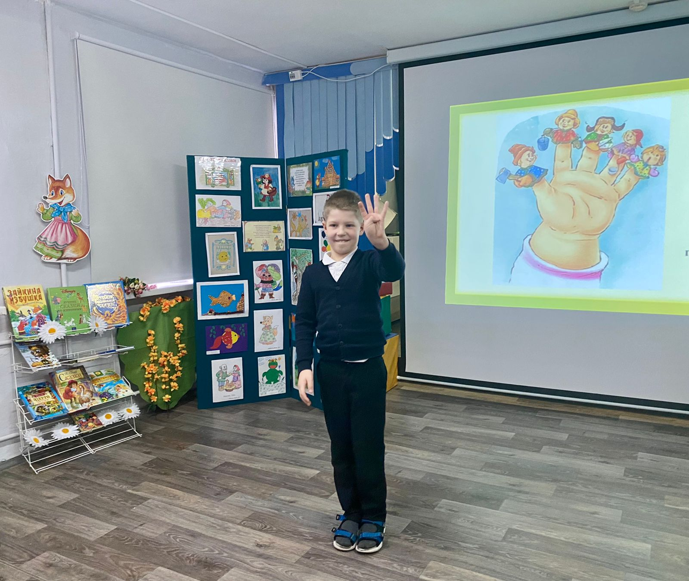
- К нам в гости пришёл сказочный герой, но прежде чем он войдёт, вы должны назвать его имя.
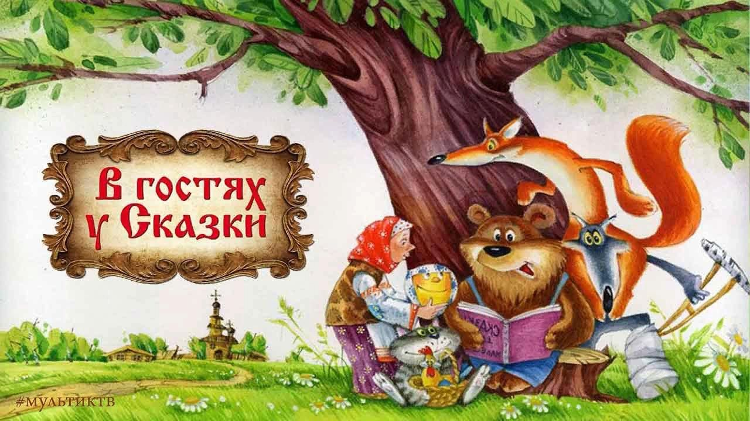
Ведущий загадывает загадку.
Постучался в нашу дверь
Необычный чудо-зверь -
Он в коричневой рубашке,
Ушки-блюдца нараспашку.
Эта милая мордашка И зовется…. (Чебурашка)
Под музыку входит Чебурашка.
Чебурашка А я родился странной,
Игрушкой безымянной,
Ушастый, некрасивый
И никому не мил.
Один меня заметил
И ласково приветил
А был это, ребята, Гена…

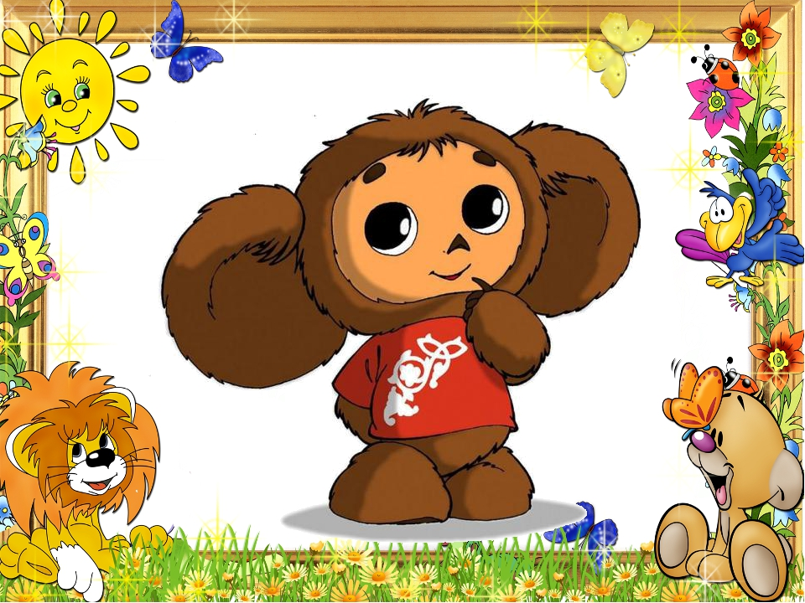

Ведущий загадывает загадку.
Это что за очень странный,
Человечек деревянный?
На земле и под водой
Ищет ключик золотой.
Всюду нос сует он длинный…
Кто же это… (Буратино)
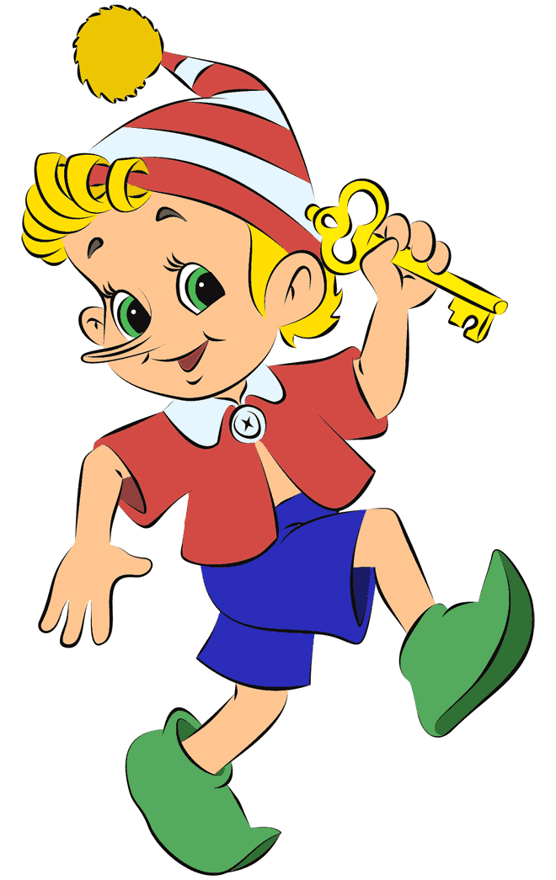

Загадку про трёх поросят загадывает ученик Летников Даниил.

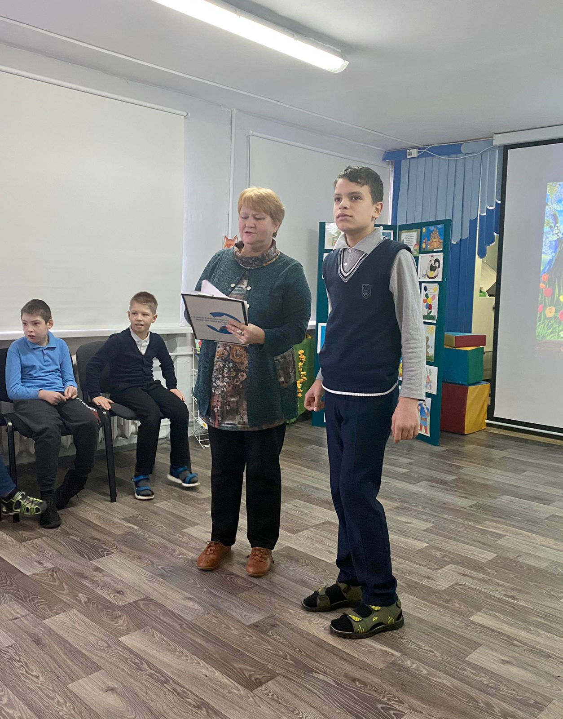

Носик круглый, пятачком,
Им в земле удобно рыться,
Хвостик маленький крючком,
Вместо туфелек - копытца.
Трое их - и до чего же
Братья дружные похожи.
Отгадайте без подсказки,
Кто герои этой сказки?
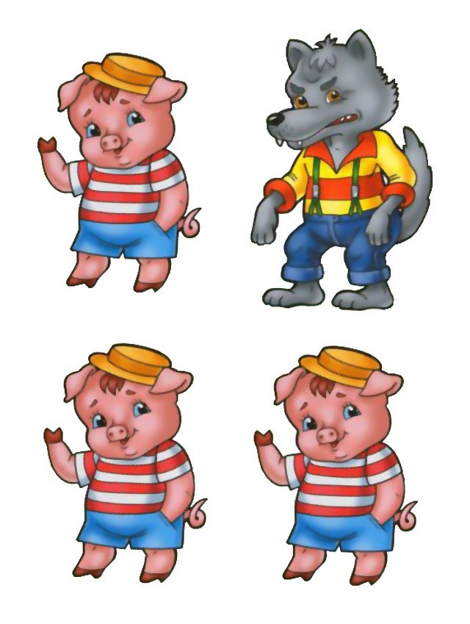
Правильно, ребята, 3 поросенка. А вот и они, уже спешат на наш праздник.

Игра-инсценировка по сказке «Три поросенка»

АТТРАКЦИОН «ПОСТОРОЙ ДОМ ДЛЯ ПОРОСЯТ»
Участники делятся на 2 команды, по сигналу переносят мягкие модули на другой конце зала, после того, как перенесли – строят дом. Победила та команда, которая построила дом быстрее.

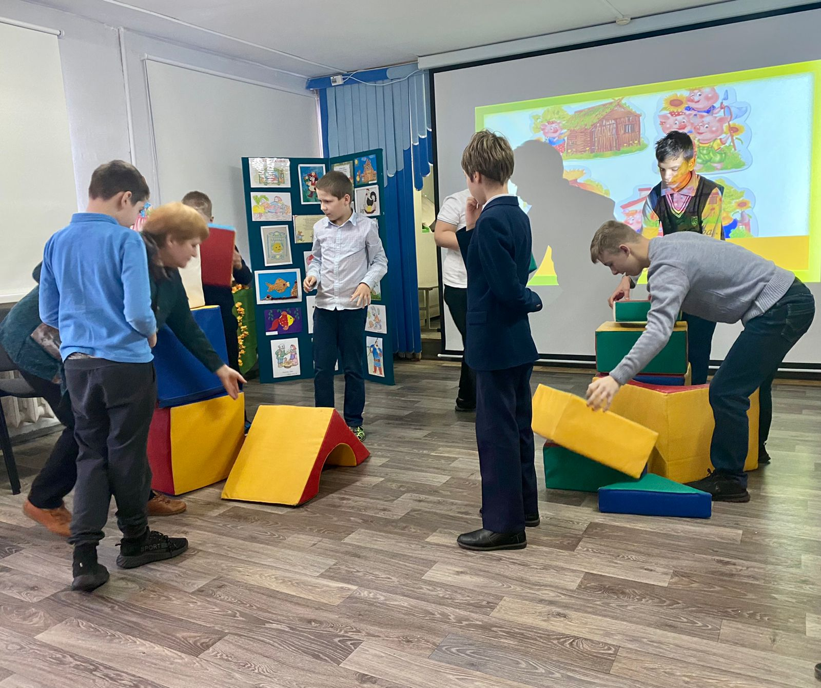
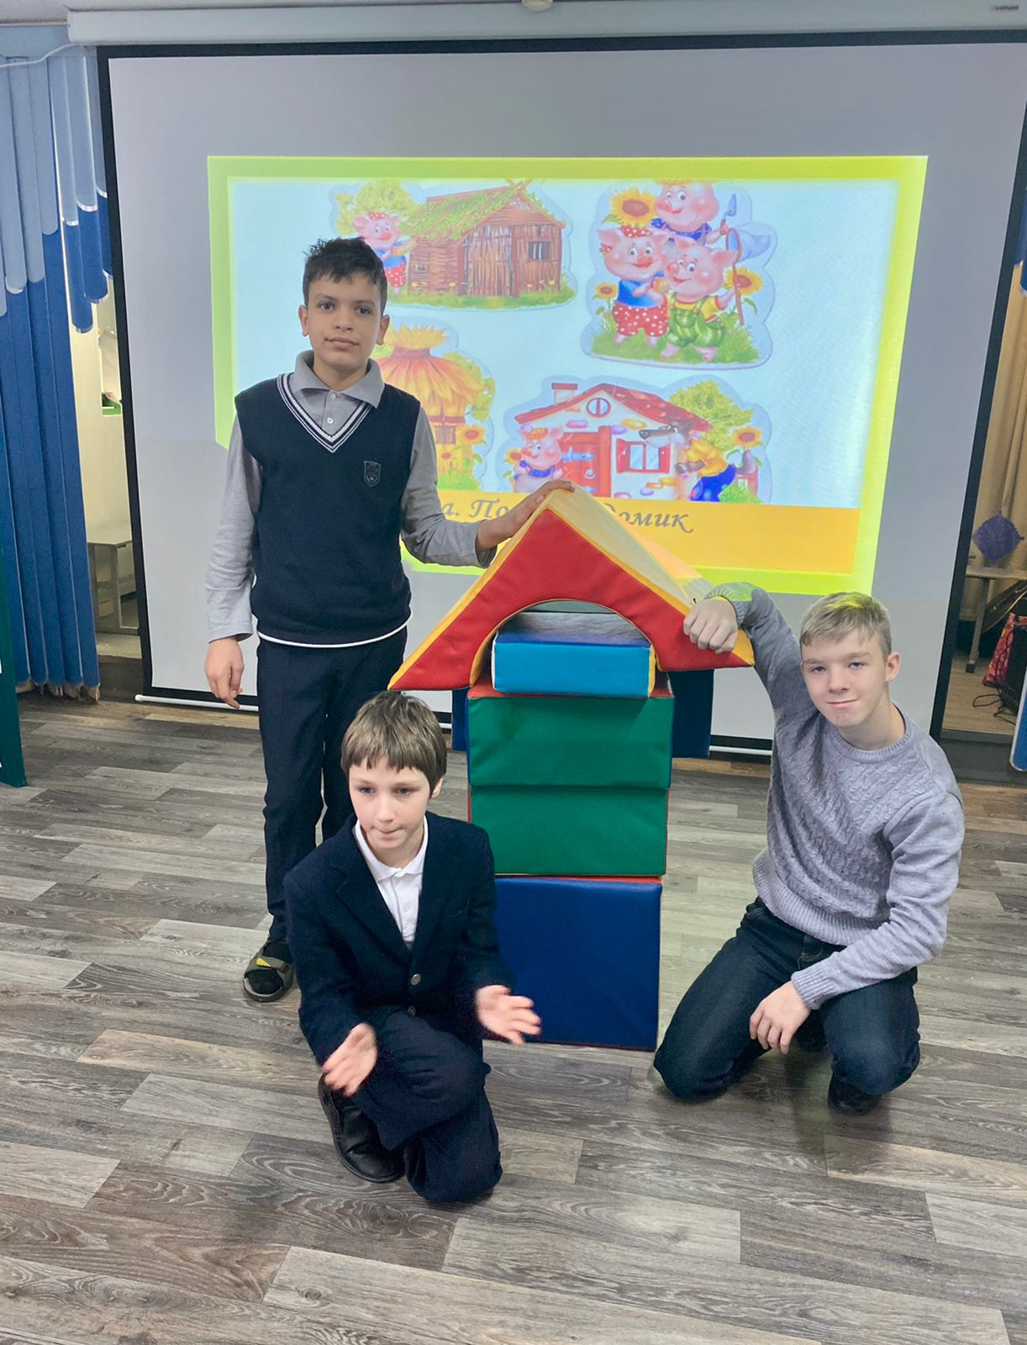

Ведущий загадывает загадку.
И на мачеху стирала,
И горох перебирала
По ночам при свечке.
А спала у печки.
Хороша, как солнышко.
Кто же это? (Золушка).
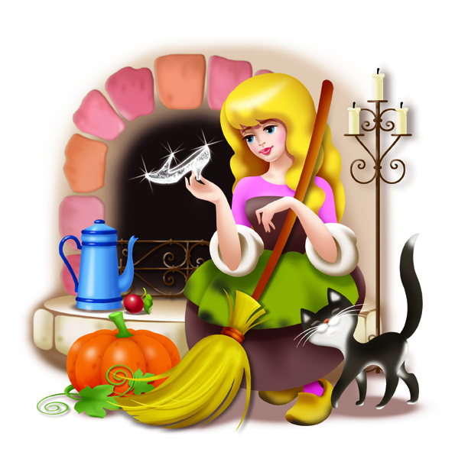
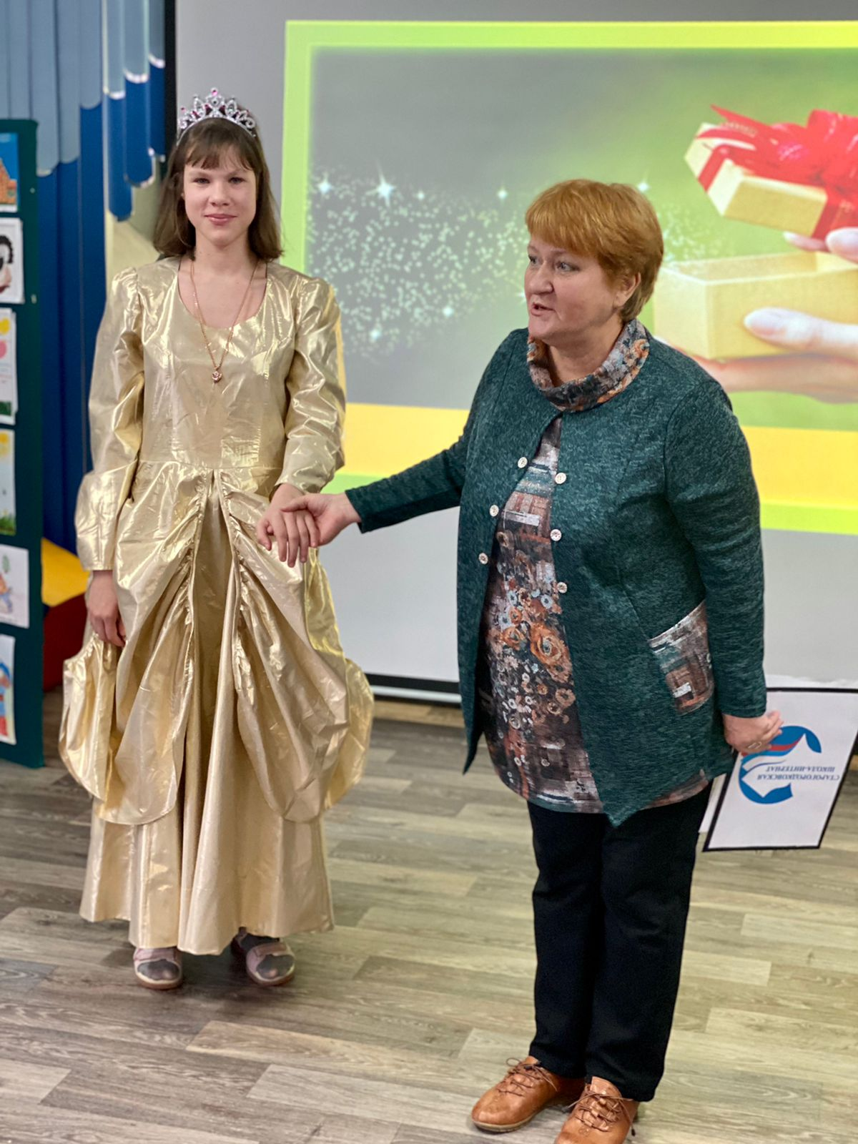

Наш праздник подошел к концу и Золушка хочет с вами потанцевать танец «Веселый жук».

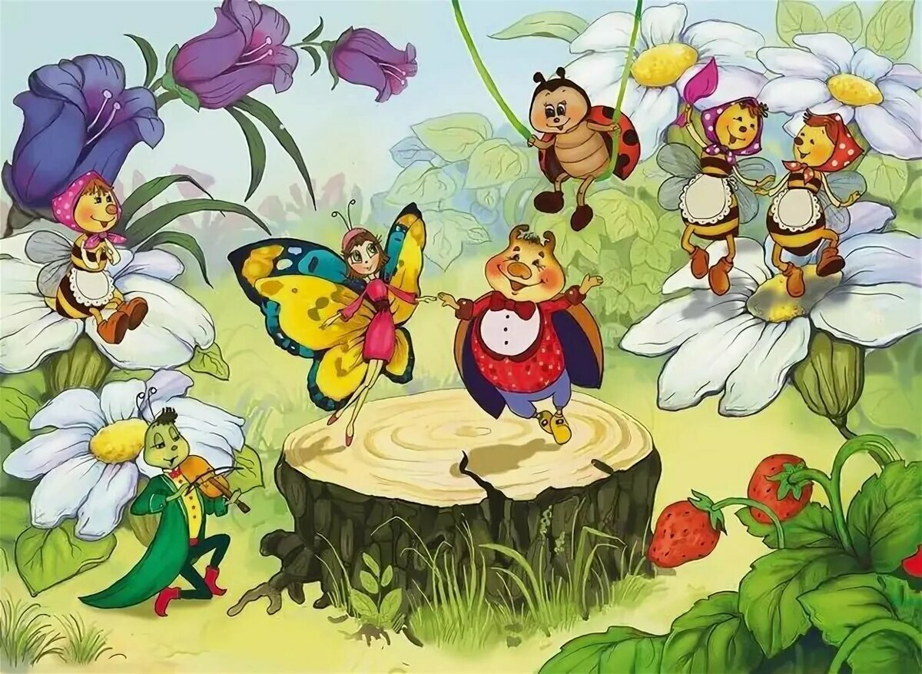

Результаты проекта:
1. В результате совместной деятельности учащихся и педагогов школы, дети приобщились к художественной литературе и театральной деятельности, научились иллюстрировать, инсценировать литературные произведения.
2. Родители учащихся получили информацию о том, как воспитать у ребёнка любовь к чтению.
3. Проектный метод развил познавательный интерес к различным областям знаний у детей, сформировал навыки сотрудничества.

Результаты проекта:
- Пополнение библиотеки детской художественной литературы в классе;
- Пополнение картотеки дидактических и подвижных игр со сказочными героями;
- Тематический фотоальбом семейных фотографий; «Читаем дома!»

